笔试准考证打印介绍
南京市玄武区教育局所属学校2021年公开招聘骨干教师笔试于2021年5月22日进行，报名人员通过初审审核，符合笔试条件的，准予核发笔试准考证。报名人员于规定时间内登录报名系统自行下载打印准考证。

一、准考证打印时间
2021年5月19日 - 2021年5月21日

二、准考证打印步骤
- 访问报名系统：http://wx.nje.cn/eduClient/zp/161898692343223612，点击“查询结果”。
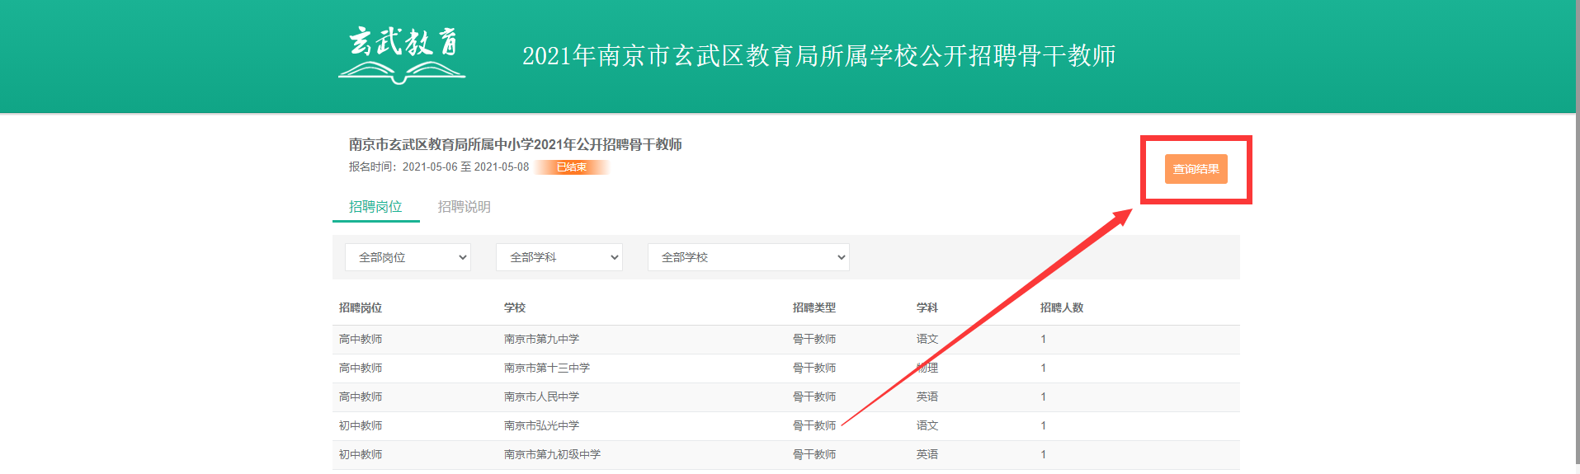
图1：访问报名系统
- 输入姓名、身份证号码后查询，如果通过初审，请点击打印准考证。如下图：
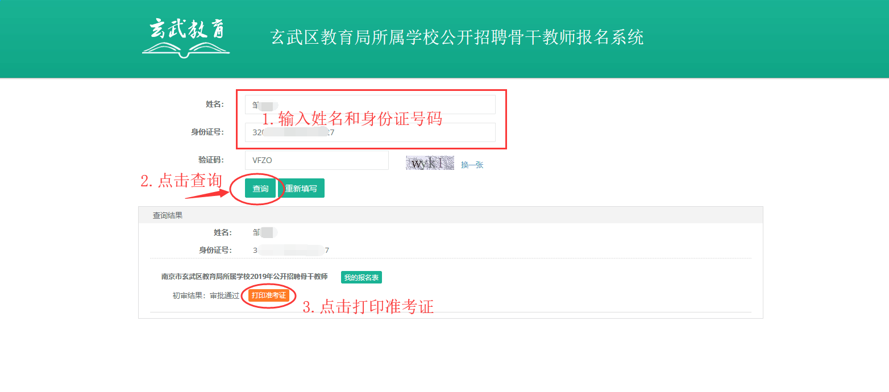
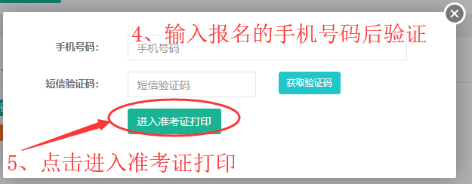
图2：进入打印准考证界面
- 打印准考证
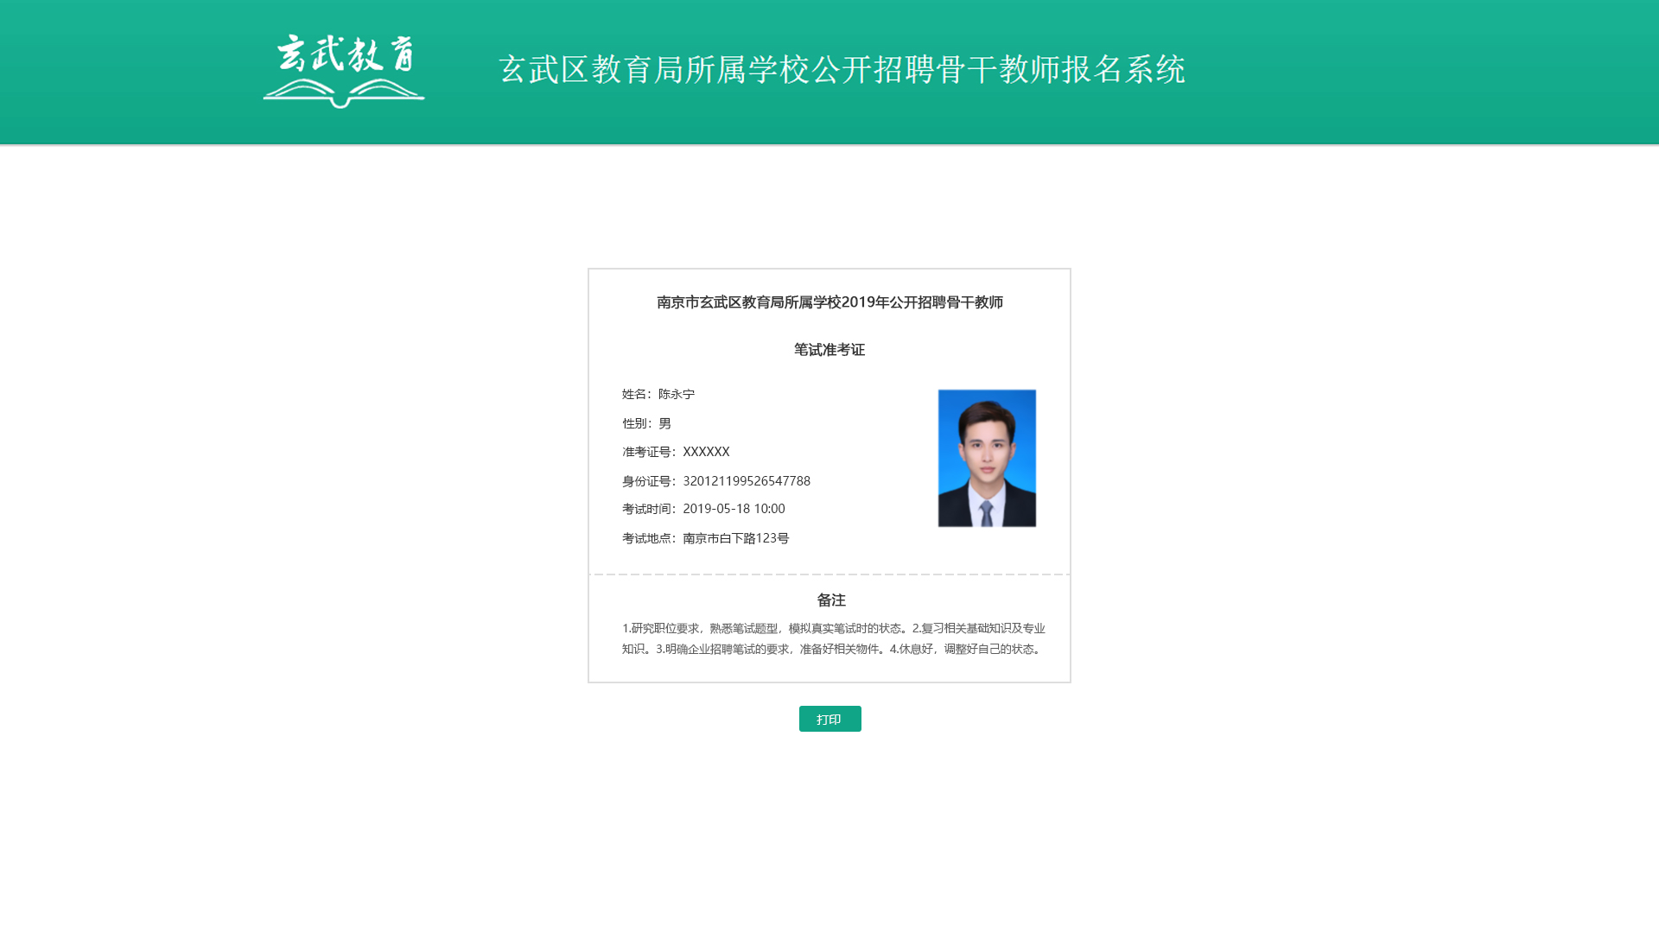
图3：打印界面示例图

三、准考证打印注意事项
1．请在规定时间内自行打印准考证。
2．请点击“在线打印准考证”按钮，系统会弹出新窗口，部分浏览器为打开新选项卡，请在新窗口/新选项卡中完成打印。
2．请使用标准A4尺寸纸张纵向打印。
3．建议先使用浏览器的打印预览功能预览，如发现准考证内容显示不全，需将浏览器页面设置窗口中的页眉页脚清空，将页边距上下左右参数设置为零。
4．姓名、照片、身份证号、考试地址等是否显示正确，打印是否清晰，黑白或彩色打印都可以。
6．考生应根据准考证上的考点地址，提前熟悉路线及交通情况，以免影响考试。
7．准考证和身份证原件是进入考场的重要凭证，请携带妥善保管。
8．笔试当天进入笔试考试地点后查看具体考场。
9．建议多打一份备用，以防丢失，影响考试心情及发挥。

